Trường được phân công soạn: Trường THPT số 3 huyện Văn Bàn

Trường phản biện: Trung tâm GDNN - GDTX thành phố Lào Cai

**KẾ HOẠCH BÀI DẠY**

**TÊN BÀI DẠY: TÌM HIỂU HÀM SỐ LƯỢNG GIÁC BẰNG PHẦN MỀM GEOGEBRA**

Môn học/Hoạt động giáo dục: Toán; lớp: 11

Thời gian thực hiện: (01 tiết)

**I. Mục tiêu**

**1. Về kiến thức:**

- Sử dụng được phần mềm Geogebra để vẽ đồ thị hàm số lượng giác.

- Dùng đồ thị giải thích tập xác định; tập giá trị; tính chẵn lẻ; tính tuần hoàn; chu kỳ; khoảng đồng biến; nghịch biến của các hàm số lượng giác.

- Ôn tập và minh hoạ các tính chất đã học về hàm số lượng giác.

**2. Về năng lực:**

- Năng lực tự chủ và tự học trong tìm tòi khám phá: Sử dụng phần mềm Geogebra

- Năng lực giao tiếp và hợp tác trong trình bày, thảo luận và làm việc nhóm

- Năng lực giải quyết vấn đề và sáng tạo trong thực hành, vận dụng vẽ đồ thị hàm số lượng giác.

**-** Năng lực tư duy và lập luận toán học, năng lực mô hình hóa toán học.: Sử dụng đồ thị giải thích các tính chất của hàm số lượng giác.

- Năng lực sử dụng công cụ, phương tiện để học Toán: Sử dụng phần mềm Geogebra để vẽ đồ thị hàm số lượng giác.

**3. Về phẩm chất:**

- Có ý thức học tập, ý thức tìm tòi, khám phá và sáng tạo, có ý thức làm việc nhóm.

- Chăm chỉ tích cực xây dựng bài, có trách nhiệm, chủ động chiếm lĩnh kiến thức theo sự hướng dẫn của GV.

- Hình thành tư duy logic, lập luận chặt chẽ, và linh hoạt trong quá trình suy nghĩ

**II. Thiết bị dạy học và học liệu**

- Kế hoạch bài dạy, SGK, phấn, thước kẻ, máy chiếu, máy tính, phần mềm Geogebra…

**III. Tiến trình dạy học**

**1. Hoạt động 1: Khởi động**

a) Mục tiêu: Học sinh nhớ lại các chức năng trên phần mềm Geogebra, ạo tâm thếhọc tập cho học sinh, giúp các em ý thứcđược nhiệm vụhọc tập, tạo được hứng thú với việc học bài mới.

b) Nội dung: GV yêu cầu học sinh trả lời câu hỏi:

Giao diện phần mềm Geogebra có mấy vùng?

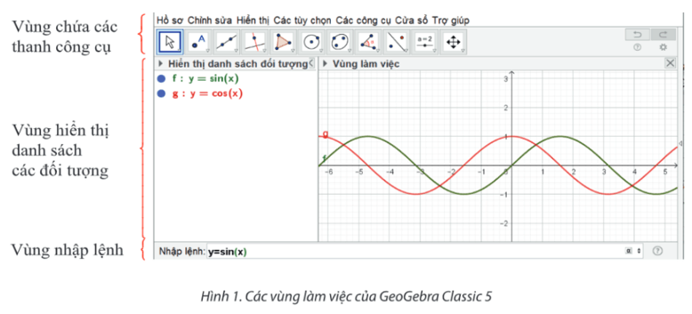

c) Sản phẩm: Câu trả lời của học sinh

d) Tổ chức thực hiện:

|  |  |
| --- | --- |
| ***Chuyển giao*** | * Giáo viên yêu cầu học sinh mở phần mềm Geogebra trên máy đồng thời trình trình chiếu hình ảnh trả lời câu hỏi giao diện phần mềm Geogebra có mấy vùng? |
| ***Thực hiện*** | - HS quan sát và làm việc theo cặp đôi  - HS thảo luận tìm câu trả lời  - Mong đợi: Học sinh nhớ lại được 4 vùng  + Vùng chứa các thanh công cụ.  + Vùng hiển thị danh sách các đối tượng  + Vùng nhập lệnh: để nhập công thức các hàm số và biểu thức.  + Vùng làm việc: chứa đồ thị vẽ được |
| ***Báo cáo thảo luận*** | * Đại diện nhóm báo cáo, các nhóm còn lại theo dõi thảo luận. |
| ***Đánh giá, nhận xét, tổng hợp*** | - GV nhận xét thái độ làm việc, phương án trả lời của học sinh, ghi nhận và tuyên dương học sinh có câu trả lời tốt nhất. Động viên các học sinh còn lại tích cực, cố gắng hơn trong các hoạt động học tiếp theo  - Chốt kiến thức, dẫn dắt vào bài hôm nay chúng ta **tìm hiểu hàm số lượng giác bằng phần mềm GoeGebra** |

**2. Hoạt động 2: Hình thành kiến thức mới**

***Hoạt động 2.1.*** Vẽ đồ thị hàm số y= sinx

a) Mục tiêu:  HS biết cách vẽ đồ thị hàm y= sinx bằng cách nhập lệnh trên phần mềm Geogebra.

b) Nội dung:

Nhập phương trình theo cú pháp y = sin(x) vào vùng nhập lệnh (Hình 2).

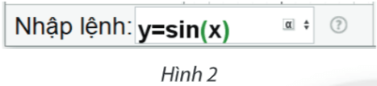

Ta có ngay đồ thị hàm số y = sin x trên vùng làm việc như Hình 3.

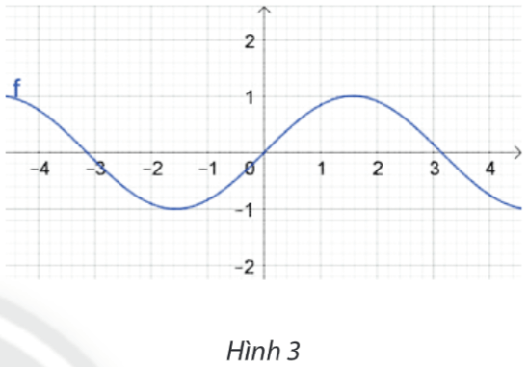

c) Sản phẩm:

- HS ghi nhớ được một số tính năng của Geogebra và thực hành sử dụng phương thức nhập lệnh để vẽ được đồ thị hàm số y= sinx

d) Tổ chức thực hiện: Học sinh thảo luận cặp đôi

|  |  |
| --- | --- |
| ***Chuyển giao*** | - GV yêu cầu HS nhập theo đúng cúa pháp y = sin(x) vào vùng nhập lệnh |
| ***Thực hiện*** | - Nhập lệnh theo yêu cầu của giáo viên  - HS làm việc theo cặp đôi . |
| ***Báo cáo thảo luận*** | * Đại diện nhóm báo cáo, các nhóm còn lại theo dõi thảo luận. |
| ***Đánh giá, nhận xét, tổng hợp*** | - GV nhận xét thái độ làm việc, sản phẩm của học sinh, ghi nhận và tuyên dương học sinh làm tốt nhất. Động viên các học sinh còn lại tích cực, cố gắng hơn trong các hoạt động học tiếp theo  - Chốt kiến thức |

**3. Hoạt động 3: Luyện tập**

***Hoạt động 3.1.*** Luyện tập vẽ đồ thị hàm số lượng giác

a) Mục tiêu:  HS biết cách vẽ các đồ thị hàm số lượng giác trên cùng một hệ trục

b) Nội dung:

+ Vẽ đồ thị hàm số lượng giác y = cos x trên cùng hệ trục tọa độ với hàm số y = sin x.

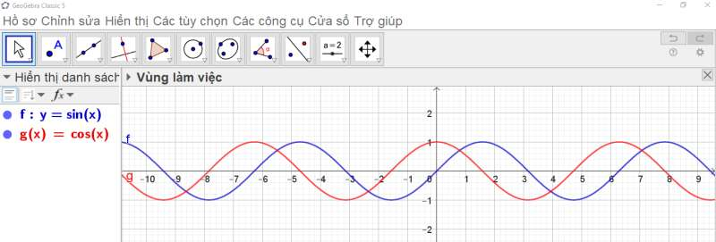

+ Vẽ đồ thị hàm số lượng giác y = tan x và y = cot x trên cùng hệ trục tọa độ.

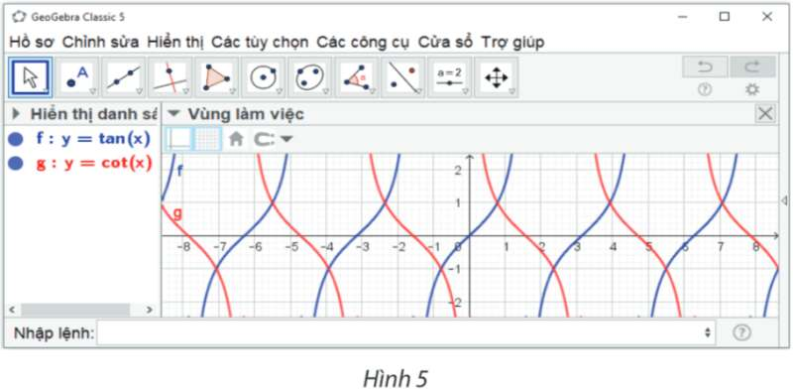

c) Sản phẩm:

- HS thực hành vẽ đồ thị hàm số lượng giác trên cùng một hệ trục

d) Tổ chức thực hiện: Học sinh thảo luận theo nhóm

|  |  |
| --- | --- |
| ***Chuyển giao*** | - GV yêu cầu HS  + Vẽ đồ thị hàm số lượng giác y = cos x trên cùng hệ trục tọa độ với hàm số y = sin x.  + Vẽ đồ thị hàm số lượng giác y = tan x và y = cot x trên cùng hệ trục tọa độ.  - GV chia lớp thành 4 nhóm  + Nhóm 1+2+3: Vẽ đồ thị hàm số lượng giác y = cos x trên cùng hệ trục tọa độ với hàm số y = sin x.  + Nhóm 4+5+6: Vẽ đồ thị hàm số lượng giác y = tan x và y = cot x trên cùng hệ trục tọa độ. |
| ***Thực hiện*** | - GV chia lớp thành 6 nhóm  - Thảo luận và làm việc theo nhóm theo yêu cầu GV  - HS làm việc theo nhóm .  + Nhóm 1+2+3: Vẽ được đồ thị hàm số lượng giác y = cos x trên cùng hệ trục tọa độ với hàm số y = sin x.  + Nhóm 4+5+6: Vẽ được đồ thị hàm số lượng giác y = tan x và y = cot x trên cùng hệ trục tọa độ. |
| ***Báo cáo thảo luận*** | * Đại diện nhóm báo cáo, các nhóm còn lại theo dõi thảo luận. |
| ***Đánh giá, nhận xét, tổng hợp*** | - GV nhận xét thái độ làm việc, sản phẩm của học sinh, ghi nhận và tuyên dương nhóm làm tốt nhất. Động viên các nhóm còn lại tích cực, cố gắng hơn trong các hoạt động học tiếp theo  - Chốt kiến thức |

***Hoạt động 3.2.***  Dùng đồ thị để giải thích tính chất của các hàm số lượng giác

a) Mục tiêu: HS biết sử dụng đồ thị hàm số lượng giác để giải thích tính chất của các hàm số lượng giác

b) Nội dung:

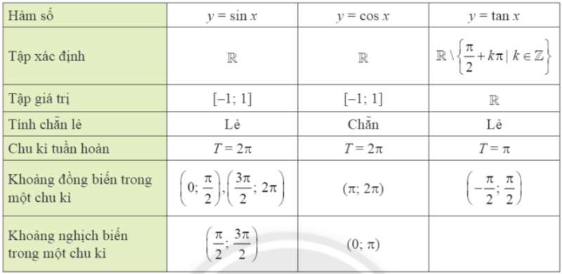

- Hàm số y=tanx đồng biến trên các khoảng 

c) Sản phẩm: HS thuyết trình giải thích tính chất của các hàm số lượng giác thông qua đồ thị đã vẽ

d) Tổ chức thực hiện: Học sinh hoạt động nhóm lớn

|  |  |
| --- | --- |
| ***Chuyển giao*** | H1?Sử dụng đồ thị hàm số để giải thích tính chất của hàm số y=sinx  H2?: Sử dụng đồ thị hàm số để giải thích tính chất của hàm số y = cosx  H3? Sử dụng đồ thị hàm số để giải thích tính chất của hàm số y=tanx  **Nhóm 1+2**: giải thích tính chất của hàm số y=sinx  **Nhóm 3+4:** giải thích tính chất của hàm số y = cosx  **Nhóm 5+6**: giải thích tính chất của hàm số y=tanx |
| ***Thực hiện*** | Học sinh làm việc theo nhóm lần lượt giải quyết các yêu cầu GV đưa ra.  Mong đợi: các nhóm giải giải thích tính chất của hàm số thông qua đồ thị hàm số  + Đồ thị hàm số y=sinx    + Đồ thị hàm số y=cosx |
|  | + Đồ thị hàm số y=tanx |
| ***Báo cáo thảo luận*** | * Đại diện nhóm báo cáo, các nhóm còn lại theo dõi thảo luận. |
| ***Đánh giá, nhận xét, tổng hợp*** | - GV nhận xét thái độ làm việc, phương án trả lời của các nhóm , ghi nhận và tuyên dương các nhóm có trình bày tốt nhất. Động viên các nhóm còn lại tích cực, cố gắng hơn trong các hoạt động học tiếp theo  - Chốt lại nội dung |

**Hoạt động 3.3***:* HS dùng đồ thị để giải thích tính chất của hàm số lượng giác y=cotx

a) Mục tiêu: Dùng đồ thị để giải thích tính chất của các hàm số lượng giác

b) Nội dung:

+ Đồ thị hàm số y=cotx

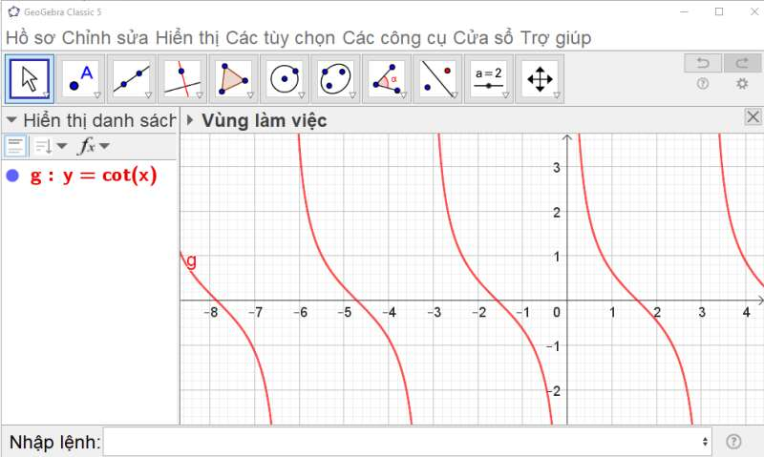

+ Dựa vào đồ thị hàm số y = cot x, ta có:

• Tập xác định: D = ℝ\{kπ | k ∈ ℤ}.

• Tập giá trị: ℝ.

• Tính chẵn lẻ: hàm số y = cot x là hàm số lẻ.

• Tính tuần hoàn: hàm số y = cot x là hàm tuần hoàn với chu kì: T = π.

• Hàm số y = cot x không có khoảng đồng biến.

• Hàm số y = cot x nghịch biến trên (kπ; π + kπ) (k ∈ ℤ).

c) Sản phẩm: Công thức liên hệ về giá trị lượng giác của hai góc bù và bảng giá trị lượng giác của các góc đặc biệt.

d) Tổ chức thực hiện: Học sinh thảo luận theo nhóm

|  |  |
| --- | --- |
| ***Chuyển giao*** | - GVyêu cầu HS dùng đồ thị giải thích tập xác định; tập giá trị; tính chất chẵn lẻ; tính tuần hoàn; chu kì; khoảng đồng biến, nghịch biến của hàm số y = cot x.  - HS làm việc theo nhóm |
| ***Thực hiện*** | - HS làm việc theo nhóm.  - Mong đợi học sinh giải thích được tính chất hàm số y=cotx dựa vào đồ thị |
| ***Báo cáo thảo luận*** | * Đại diện nhóm báo cáo, các nhóm còn lại theo dõi thảo luận. |
| ***Đánh giá, nhận xét, tổng hợp*** | - GV nhận xét thái độ làm việc, phương án trả lời của học sinh, ghi nhận và tuyên dương học sinh có câu trả lời tốt nhất. Động viên các học sinh còn lại tích cực, cố gắng hơn trong các hoạt động học tiếp theo  - Chốt kiến thức |

**4.** **Hoạt động 4: Đánh giá**

**Nội dung 1. Đánh giá hoạt động cá nhân**

**Yêu cầu : Mỗi cá nhân tự đánh giá vào phiếu cá nhân**

**BẢNG ĐÁNH GIÁ CÁ NHÂN**

|  |  |  |
| --- | --- | --- |
| **Tiêu chí** | **Có** | **Không** |
| 1) Em có biết giao diện phần mềm Geogebra có mấy vùng? |  |  |
| 2) Em có vẽ được đồ thị hàm số lượng giác trên phần mềm Geogebra không? |  |  |
| 3) Em có hiểu các yếu tố trên đồ thị hàm số lượng giác không? |  |  |
| 4) Em có tham gia tích cực thảo luận để giải thích tính chất hàm số lượng giác? |  |  |
| 5) Em có tham gia báo cáo không? |  |  |

**Nội dung 2. Đánh giá hoạt động và sản phẩm của nhóm**

**a) Yêu cầu**

- Nhóm tự đánh giá lại hoạt động của nhóm và cho điểm vào phiếu đánh giá hoạt động của nhóm.

- Giáo viên và các nhóm đánh giá và cho điểm phần trình bày của từng nhóm vào phiếu đánh giá hoạt động của nhóm.

**b) Hình thức đánh giá**

**Thang điểm: 100 điểm**

**Tiêu chí: 1, 2, 3, 4, 5:** điểm mức 4 : 20 điểm, điểm mức 3: 15 điểm, điểm mức 2: 10 điểm : điểm mức 1: 5 điểm

**BẢNG ĐÁNH GIÁ SẢN PHẨM HỌC SINH**

|  |  |  |  |  |  |  |  |
| --- | --- | --- | --- | --- | --- | --- | --- |
| **Tiêu chí** | **Mức độ 4** | **Mức độ 3** | **Mức độ 2** | **Mức độ 1** | **Điểm tự đánh giá** | **Điểm GV và các nhóm đánh giá** | **Điểm trung bình** |
| **1. Vẽ được đồ thị HSLG theo yêu cầu** | + Trình bày được cách vẽ một cách chi tiết  + Trình bày được chi tiết đồ thị đã vẽ, giải thích cụ thể các yếu tố trên đồ thị | + Trình bày được cách vẽ tương đối chi tiết  + Trình bày tương đối chi tiết đồ thị đã vẽ, giải thích các yếu tố trên đồ thị | + Trình bày được cách vẽ chưa cụ thể  + Trình bày được cơ bản đồ thị đã vẽ, giải thích được một số yếu tố trên đồ thị | + Vẽ được đồ thị theo yêu cầu  + Trình bày về đồ thị đã vẽ tuy nhiên chưa giải thích được các yếu tố trên đồ thị |  |  |  |
| **2. Dùng đồ thị để giải thích tính chất của các hàm số lượng giác** | Giải thích đầy đủ:  • Tập xác định:  • Tập giá trị:  •Tính chẵn lẻ:  •Tính tuần hoàn với chu kì:  • Khoảng đồng biến, nghịch biến | Giải thích tương đối đầy đủ:  • Tập xác định:  • Tập giá trị:  •Tính chẵn lẻ:  •Tính tuần hoàn với chu kì:  • Khoảng đồng biến, nghịch biến | Giải thích được ½ các nội dung:  • Tập xác định:  • Tập giá trị:  •Tính chẵn lẻ:  •Tính tuần hoàn với chu kì:  • Khoảng đồng biến, nghịch biến | Có giải thích dưới ½ các nội dung :  • Tập xác định:  • Tập giá trị:  •Tính chẵn lẻ:  •Tính tuần hoàn với chu kì:  • Khoảng đồng biến, nghịch biến |  |  |  |
| **3. Kĩ năng báo cáo** | + Bài trình bày được chuẩn bị kĩ càng, trình bày trôi chảy.  + Tất cả các thành viên trong nhóm đều tham gia trình bày và đóng vai trò là những người chuyên gia. | + Bài trình bày chuẩn bị kĩ, trình bày tốt.  + Tất cả các thành viên đều tham gia và đóng vai trò của mình đã được giao. | + Bài trình bày thiếu rõ ràng, chưa kĩ, trình bày còn vấp.  + Các thành viên đóng vai trò không rõ ràng và chỉ biết những nội dung được ghi sẵn . | + Bài trình bày không được chuẩn bị trước.  + Các thành viên đóng vai trò không rõ ràng và không biết các nội dung ghi sẵn. |  |  |  |
| **4. Hình thức báo cáo** | + Bài trình bày sáng tạo, hấp dẫn thể hiện được toàn bộ nội dung, mục đích. | + Bài trình bày hấp dẫn, cơ bản thể hiện được nội dung, mục đích. | + Thiết kế bài trình bày còn lộn xộn, chưa rõ ràng, chưa thể hiện được nội dung, mục đích. | + Thiết kế bài trình chiếu lộn xộn, không rõ ràng, không thể hiện được nội dung. |  |  |  |
| **5. Trả lời câu hỏi phản biện** | + Trả lời chính xác, trôi chảy các câu hỏi phản biện. | + Trả lời đúng trên 2/3 số câu hỏi. | + Trả lời đúng trên 1/2 số câu hỏi. | + Trả lời đúng dưới 1/2 số câu hỏi. |  |  |  |
| **CỘNG** | | | | |  |  |  |

Tài liệu được chia sẻ bởi Website VnTeach.Com

https://www.vnteach.com

Một sản phẩm của cộng đồng facebook Thư Viện VnTeach.Com

https://www.facebook.com/groups/vnteach/

https://www.facebook.com/groups/thuvienvnteach/